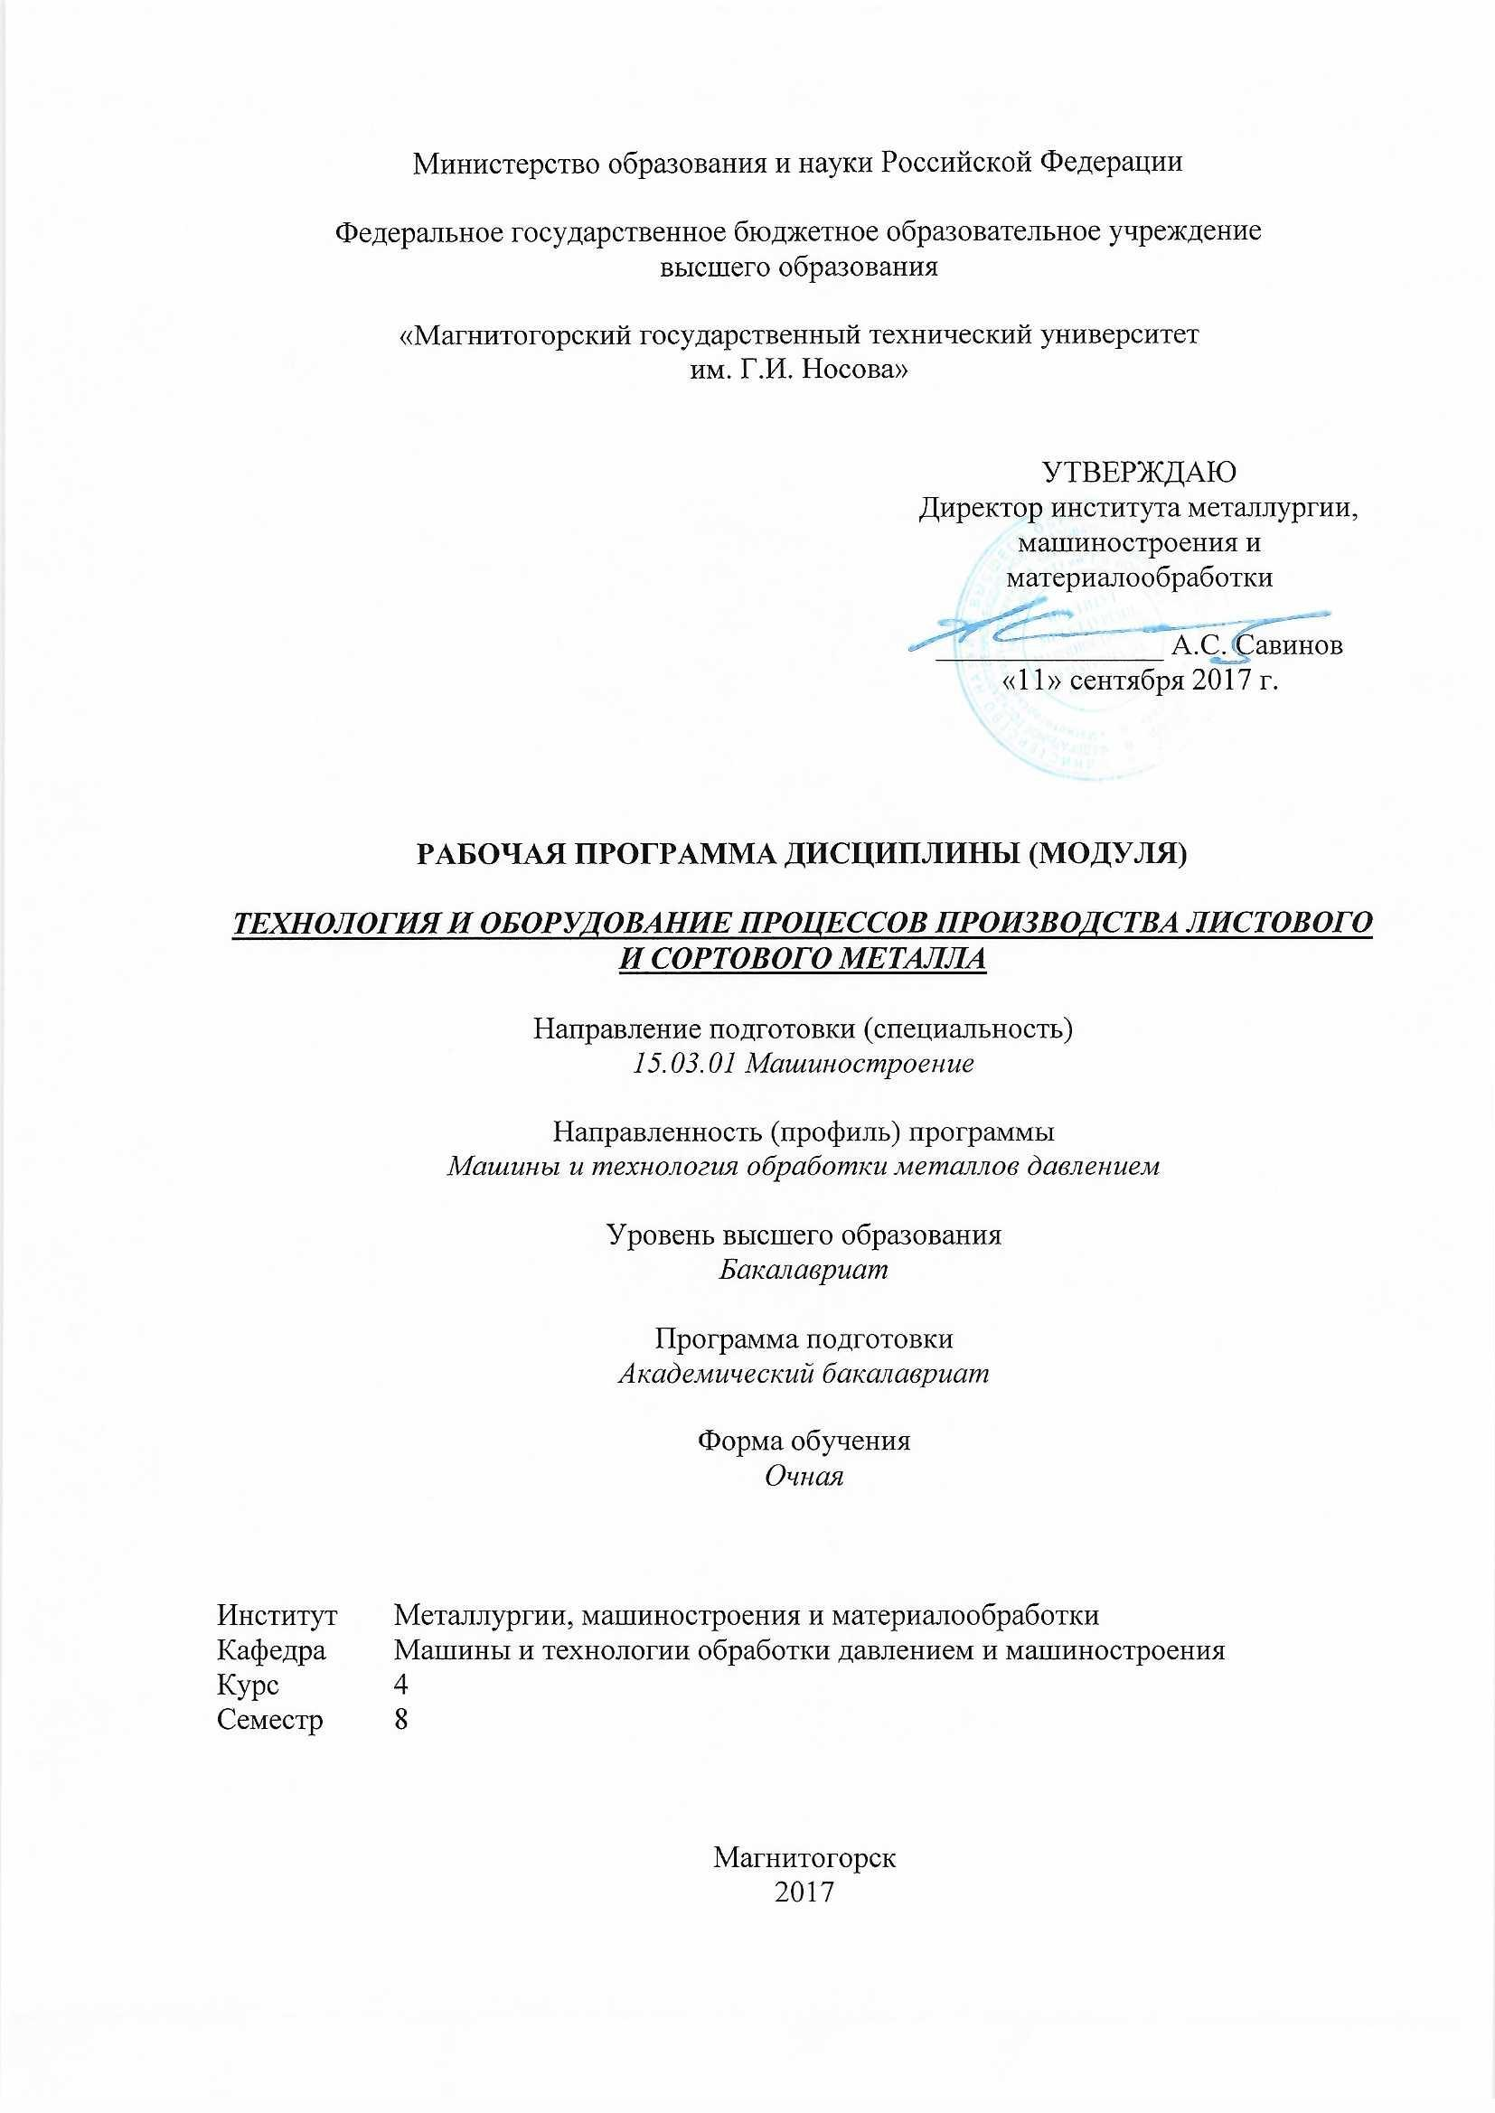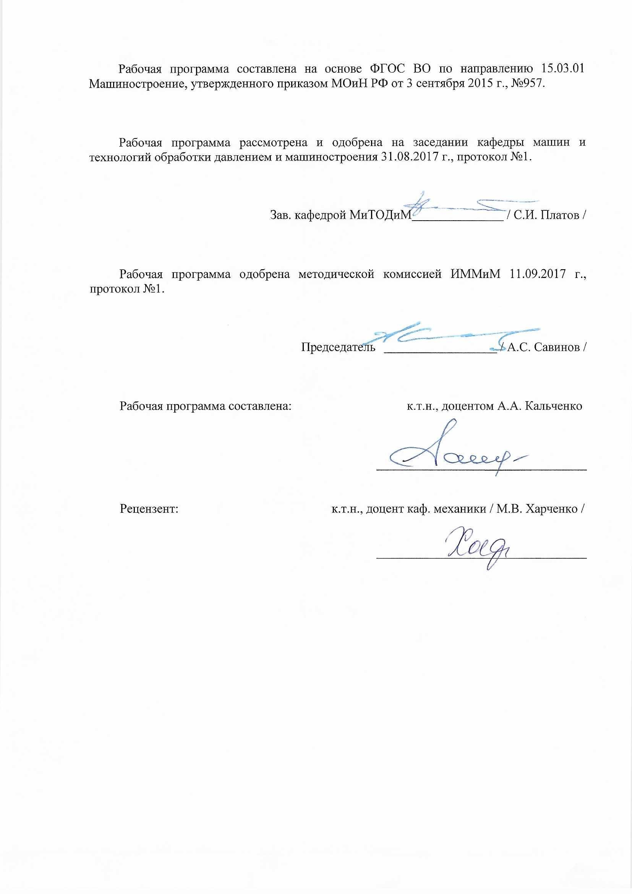

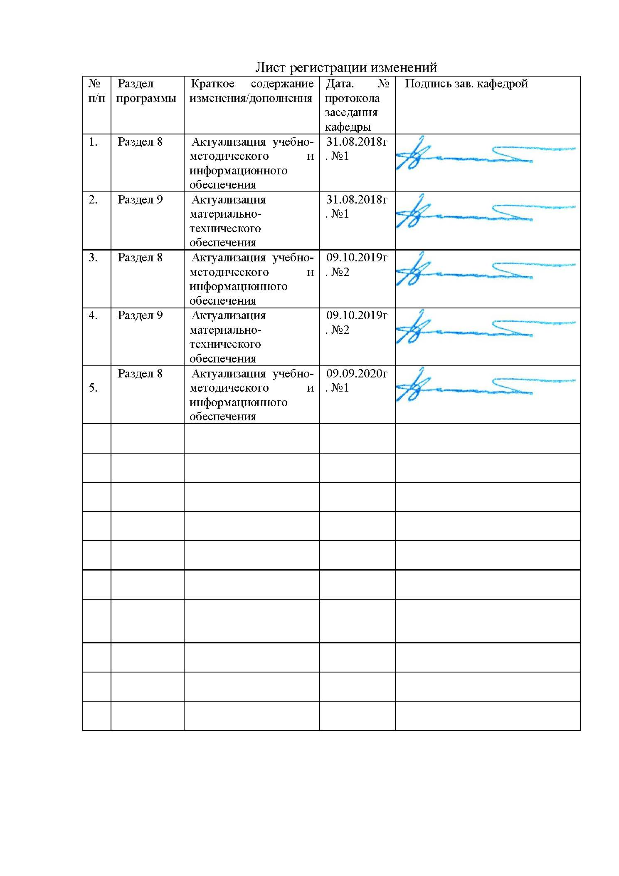

|  |  |
| --- | --- |
| **1** **Цели** **освоения** **дисциплины** **(модуля)** | |
| Целью освоения дисциплины «Технология и оборудование процессов производства листового и сортового металла» является развитие всех отраслей промышленности страны и прежде всего машиностроения и строительства определяет требуемый сортамент сортопрокатной и листопрокатной продукции.  Целью данного курса является расширение кругозора студентов, вооружение необходимым набором знаний о сортовой и листовой прокатке металла. Все эти процессы относятся к ОМД. Целью данного курса также является развитие профессиональных умений выбирать оптимальный вариант технологического процесса, а так же выполнять технологические разработки. Указанная цель достигается за счет развития у студентов, необходимых качеств, которые пригодятся им в последующей инженерной деятельности, обучения теоретическим основам, способам, методам, в соответствии со стандартами. | |
|  |  |
| **2** **Место** **дисциплины** **(модуля)** **в** **структуре** **образовательной** **программы** | |
| Дисциплина Технология и оборудование процессов производства листового и сортового металла входит в вариативную часть учебного плана образовательной программы.  Для изучения дисциплины необходимы знания (умения, владения), сформированные в результате изучения дисциплин/ практик: | |
| Физика | |
| Технология конструкционных материалов | |
| Машиностроительные материалы | |
| Знания (умения, владения), полученные при изучении данной дисциплины будут необходимы для изучения дисциплин/практик: | |
| Производственная – преддипломная практика | |
| Подготовка к защите и защита выпускной квалификационной работы | |
| Подготовка к сдаче и сдача государственного экзамена | |
|  |  |
| **3** **Компетенции** **обучающегося,** **формируемые** **в** **результате** **освоения**  **дисциплины** **(модуля)** **и** **планируемые** **результаты** **обучения** | |
| В результате освоения дисциплины (модуля) «Технология и оборудование процессов производства листового и сортового металла» обучающийся должен обладать следующими компетенциями: | |
| Структурный  элемент  компетенции | Планируемые результаты обучения |
| **ПК-3 способностью принимать участие в работах по составлению научных отчетов по выполненному заданию и во внедрении результатов исследований и разработок в области машиностроения** | |
| Знать | - основные методы исследований, используемых в разработке новых технологических процессов ОМД;  - определения процессов производства листового и сортового металла; |
| Уметь | - выполнять работы в области научно-технической деятельности по проектированию, информационному обслуживанию производства; |
| Владеть | - методы исследований, правила и условия выполнения работ;  - методиками составления научных отчетов, написания статей по выполненным НИР. |

|  |  |
| --- | --- |
| **ПК-11 способностью обеспечивать технологичность изделий и процессов их изготовления; умением контролировать соблюдение технологической дисциплины при изготовлении изделий** | |
| Знать | -технологию для производства листового и сортового металла; |
| Уметь | -выполнять технологические разработки, выбирать оптимальный вариант технологического процесса; |
| Владеть | - методами и способами производства листового и сортового металла; |
| **ПК-13 способностью обеспечивать техническое оснащение рабочих мест с размещением технологического оборудования; умением осваивать вводимое оборудование** | |
| Знать | - оборудование для производства листового и сортового металла; |
| Уметь | - выбирать основное и вспомогательное оборудование для реализации основных технологических процессов и применять прогрессивные методы эксплуатации технологического оборудования при изготовлении изделий машиностроения; |
| Владеть | - методами и способами выбора основного и вспомогательного оборудования для производства листового и сортового металла; |

|  |  |  |  |  |  |  |  |  |  |
| --- | --- | --- | --- | --- | --- | --- | --- | --- | --- |
|  | **4.** **Структура,** **объём** **и** **содержание** **дисциплины** **(модуля)** | | | | | | | | |
| Общая трудоемкость дисциплины составляет 7 зачетных единиц 252 акад. часов, в том числе:  – контактная работа – 94,55 акад. часов:  – аудиторная – 90 акад. часов;  – внеаудиторная – 4,55 акад. часов  – самостоятельная работа – 121,75 акад. часов;  – подготовка к экзамену – 35,7 акад. часа  Форма аттестации - экзамен | | | | | | | | | |
|  |  |  |  |  |  |  |  |  |  |
| Раздел/ тема  дисциплины | | Семестр | Аудиторная  контактная работа  (в акад. часах) | | | Самостоятельная работа студента | Вид самостоятельной  работы | Форма текущего контроля успеваемости и  промежуточной аттестации | Код компетенции |
| Лек. | лаб.  зан. | практ. зан. |
| 1. Общие вопросы прокатного производства | | |  | | | | | | |
| 1.1 Определения процессов производства листового и сортового металла. Назначение, типы машин и агрегатов прокатных цехов | | 8 | 3,75 |  | 3,75/1,5И | 10 | Подготовка к практическому занятию.  Самостоятельное изучение учебной и научной литературы.  Выполнение контрольной работы. | Сдача КР №1 | ПК-11, ПК-13, ПК-3 |
| Итого по разделу | | | 3,75 |  | 3,75/1,5И | 10 |  |  |  |
| 2. Производство листового проката | | |  | | | | | | |
| 2.1 Общие вопросы листопрокатного производства | | 8 | 3,75 |  | 3,75/1,5И | 10 | Подготовка к практическому занятию.  Самостоятельное изучение учебной и научной литературы.  Выполнение контрольной работы. | Сдача КР №1 | ПК-11, ПК-13, ПК-3 |
| 2.2 Производство толстолистовой стали. | | 3,75 |  | 3,75/1,5И | 10 | Подготовка к практическому занятию.  Самостоятельное изучение учебной и научной литературы.  Выполнение контрольной работы. | Сдача КР №2 | ПК-11, ПК-13, ПК-3 |
| 2.3 Производство толстолистовой стали. | | 3,75 |  | 3,75/1,5И | 10 | Подготовка к практическому занятию.  Самостоятельное изучение учебной и научной литературы.  Выполнение контрольной работы. | Сдача КР №3 | ПК-11, ПК-13, ПК-3 |
| 2.4 Оборудование листовых станов | | 3,75 |  | 3,75/1,5И | 10 | Подготовка к практическому занятию.  Самостоятельное изучение учебной и научной литературы.  Выполнение контрольной работы. | Сдача КР №4 | ПК-11, ПК-13, ПК-3 |
| 2.5 Производительность и технико-экономические показатели листопрокатного производства. | | 3,75 |  | 3,75/1,5И | 10 | Подготовка к практическому занятию.  Самостоятельное изучение учебной и научной литературы.  Выполнение контрольной работы. | Сдача КР №5 | ПК-11, ПК-13, ПК-3 |
| Итого по разделу | | | 18,75 |  | 18,75/7,5И | 50 |  |  |  |
| 3. Производство сортового металла | | |  | | | | | | |
| 3.1 Сортамент сортового проката. | | 8 | 3,75 |  | 3,75/1,5И | 10 | Подготовка к практическому занятию.  Самостоятельное изучение учебной и научной литературы.  Выполнение контрольной работы. | Сдача КР №6 | ПК-11, ПК-13, ПК-3 |
| 3.2 Технология производства катанки. | | 3,75 |  | 3,75/1,5И | 10 | Подготовка к практическому занятию.  Самостоятельное изучение учебной и научной литературы.  Выполнение контрольной работы. | Сдача КР №7,  Сдача КР №8 | ПК-11, ПК-13, ПК-3 |
| 3.3 Классификация сортовых станов; основные кинематические и конструктивные схемы сортовых станов. | | 3,75 |  | 3,75/1,5И | 10 | Подготовка к практическому занятию.  Самостоятельное изучение учебной и научной литературы.  Выполнение контрольной работы. | Сдача КР №11,  Сдача КР №12 | ПК-11, ПК-13, ПК-3 |
| 3.4 Схемы размещения сортовых станов.  Главная линия прокатной клети. | | 3,75 |  | 3,75/1,5И | 10 | Подготовка к практическому занятию.  Самостоятельное изучение учебной и научной литературы.  Выполнение контрольной работы. | Сдача КР №10 | ПК-11, ПК-13, ПК-3 |
| 3.5 Валки сортовых станов. Технология изготовления прокатных валков; стали и чугуны для прокатных валков.  Итого по разделу | | 3,75 |  | 3,75/1,5И | 10 | Подготовка к практическому занятию.  Самостоятельное изучение учебной и научной литературы.  Выполнение контрольной работы. | Сдача КР №13 | ПК-11, ПК-13, ПК-3 |
| 3.6 Перспективы развития сортопрокатного производства. | | 3,75 |  | 3,75/1,5И | 11,75 | Подготовка к практическому занятию.  Самостоятельное изучение учебной и научной литературы.  Выполнение контрольной работы. | Сдача КР №9 | ПК-11, ПК-13, ПК-3 |
| Итого по разделу | | | 22,5 |  | 22,5/9И | 61,75 |  |  |  |
| 4. Экзамен | | |  | | | | | | |
| 4.1 Экзамен | | 8 |  |  |  |  |  |  |  |
| Итого по разделу | | |  |  |  |  |  |  |  |
| Итого за семестр | | | 45 |  | 45/18И | 121,75 |  | экзамен |  |
| Итого по дисциплине | | | 45 |  | 45/18И | 121,7 5 |  | экзамен | ПК-11,ПК- 13,ПК-3 |

|  |
| --- |
| **5** **Образовательные** **технологии** |
|  |
| 1. Традиционные образовательные технологии ориентируются на организацию образовательного процесса, предполагающую прямую трансляцию знаний от преподавателя к студенту (преимущественно на основе объяснительно-иллюстративных методов обучения). Учебная деятельность студента носит в таких условиях, как правило, репродуктивный характер.  Формы учебных занятий с использованием традиционных технологий:  Информационная лекция – последовательное изложение материала в дисциплинарной логике, осуществляемое преимущественно вербальными средствами (монолог преподавателя).  Практическое занятие, посвященное освоению конкретных умений и навыков по предложенному алгоритму.  2. Интерактивные технологии – организация образовательного процесса, которая предполагает активное и нелинейное взаимодействие всех участников, достижение на этой основе личностно- значимого для них образовательного результата. Наряду со специализированными технологиями такого рода принцип интерактивности прослеживается в большинстве современных образовательных технологий. Интерактивность подразумевает субъект-субъектные отношения в ходе образовательного процесса и, как следствие, формирование саморазвивающейся информационно-ресурсной среды.  Семинар-дискуссия – коллективное обсуждение какого-либо спорного вопроса, проблемы, выявление мнений в группе (меж-групповой диалог, дискуссия как спор-диалог).  3. Информационно-коммуникационные образовательные технологии – организация образовательного процесса, основанная на применении специализированных программных сред и технических средств работы с информацией.  Формы учебных занятий с использованием информационно-коммуникационных технологий:  Лекция-визуализация – изложение содержания сопровождается презентацией (демонстрацией учебных материалов, представленных в различных знаковых системах, в т.ч. иллюстративных, графических, аудио и видеоматериалов).  Практическое занятие в форме презентации – представление результатов проектной или исследовательской деятельности с использованием специализированных программных сред. |
|  |
| **6** **Учебно-методическое** **обеспечение** **самостоятельной** **работы** **обучающихся** |

*По дисциплине «*Технология и оборудование процессов производства листового и сортового металла*» самостоятельная работа студентов предполагает решение контрольных задач на практических занятиях.*

***Примерные темы практических заданий:***

***ПРАКТИЧЕСКОЕ ЗАДАНИЕ №1 «***Общие вопросы прокатного производства***»***

***Последовательность выполнения***

*№1. Дать* определения процессовпроизводства листового и сортового металла.

*№2. Приведите известные классификации* технологических процессов ОМД.

*№3. Назначение, типы машин и агрегатов прокатных цехов*.

***ПРАКТИЧЕСКОЕ ЗАДАНИЕ №2 «***Производство толстолистовой стали***»***

***Последовательность выполнения***

*№1. Укажите термомеханические режимы п*роизводства толстолистовой стали.

*№2. Перечислите основные дефекты при п*роизводстве толстолистовой стали.

*№3. Рассчитайте маршрут прокатки по заданным размерам готовой продукции. Рассчитайте энергосиловые параметры прокатки* толстолистовой стали.

***ПРАКТИЧЕСКОЕ ЗАДАНИЕ №3 «***Производство тонколистовой стали***»***

*№1. Укажите термомеханические режимы п*роизводства толстолистовой стали.

*№2. Перечислите основные дефекты при п*роизводстве толстолистовой стали.

*№3. Рассчитайте маршрут прокатки по заданным размерам готовой продукции. Рассчитайте энергосиловые параметры прокатки* тонколистовой стали.

***ПРАКТИЧЕСКОЕ ЗАДАНИЕ №4 «***Оборудование листовых станов***»***

***Последовательность выполнения***

*№1. Укажите основные узлы клети прокатного стана*.

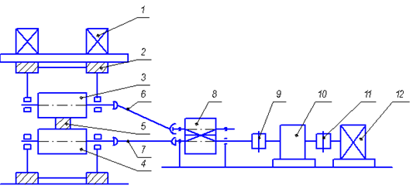

*№2. Перечислите основное оборудование и вспомогательное оборудование*.

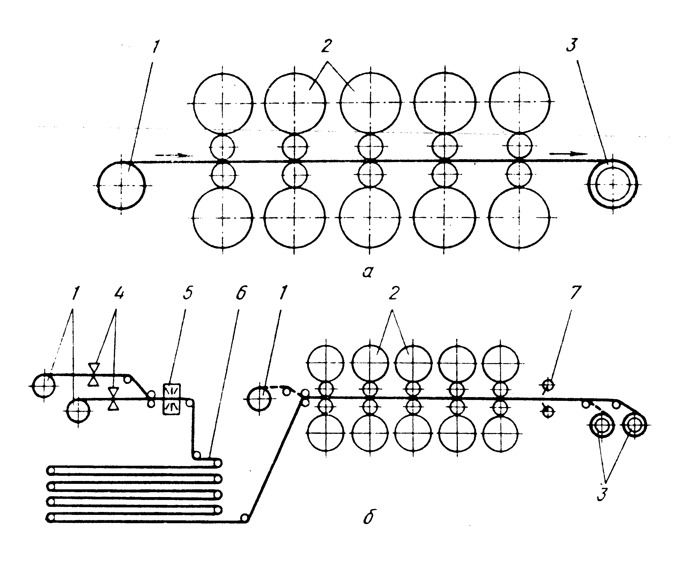

*№3. Нарисовать кинематическую схему указанного агрегата*.

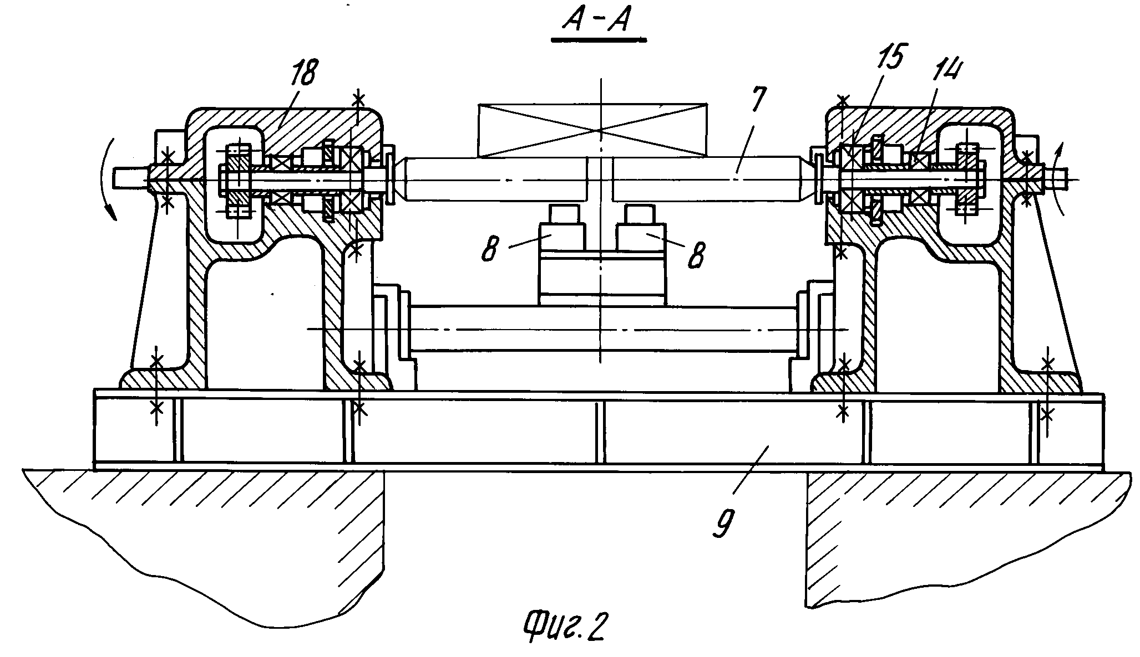

*№4.* Агрегаты термической обработки и ускоренного охлаждения проката.

*№5.* Травильные машины. Укажите принцип работы, химические реагенты.

*№6. Классификация прокатных клетей. Укажите назначение дополнительных валков и название клетей.*

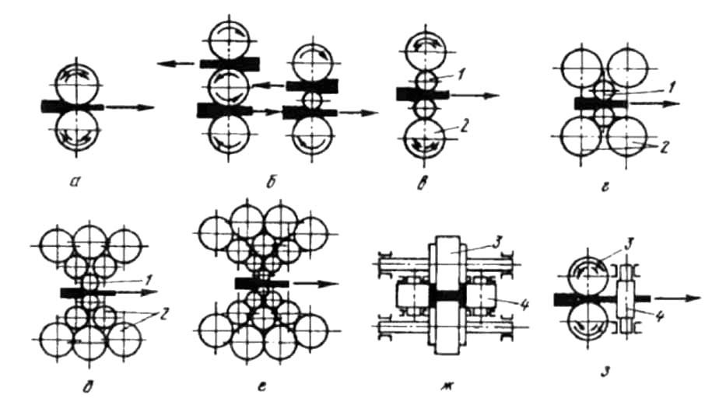

***ПРАКТИЧЕСКОЕ ЗАДАНИЕ №5 «***Производительность и технико-экономические показатели листопрокатного производства***»***

***Последовательность выполнения***

*№1. Укажите факторы определяющие производительность листопрокатного стана*.

*№2. Перечислите* технико-экономические показатели листопрокатного производства

*№3. Методики оценки* технико-экономические показатели листопрокатного производства.

***ПРАКТИЧЕСКОЕ ЗАДАНИЕ №6 «***Сортамент сортового проката***»***

***Последовательность выполнения***

*№1. Укажите сортамент сталепроволочных танов*.

*№2. Укажите сортамент продукции среднесортовых станов*.

*№3. Укажите сортамент продукции рельсобалочных станов*.

***ПРАКТИЧЕСКОЕ ЗАДАНИЕ №7 «***Технология производства полупродукта, крупного сорта, среднего и мелкого сорта***»***

***Последовательность выполнения***

*№1. Перечислите основные технологические схемы производства заготовок*.

*№2. Перечислите основныеосновные виды заготовок сортовых станов.*

*№3. Особенно*сти технологии производства сортового проката сложной формы.

***ПРАКТИЧЕСКОЕ ЗАДАНИЕ №8 «***Технология производства катанки***»***

*№1. Требования к заготовке для производства катанки*.

*№2. Перечислите основное оборудование при п*роизводстве катанки.

*№3. Рассчитайте маршрут прокатки по заданным размерам готовой продукции. Рассчитайте энергосиловые параметры прокатки* катанки.

***ПРАКТИЧЕСКОЕ ЗАДАНИЕ №9 «***Перспективы развития сортопрокатного производства***»***

***Последовательность выполнения***

*№1. Укажите основные направления повышения* технико-экономические показатели сортопрокатного производства.

*№2. Перечислите перспективные технологии при п*роизводстве сортового проката.

*№3. Перспективные марки сталей, обеспечивающие получение заданных физико-механических характеристик.*

***ПРАКТИЧЕСКОЕ ЗАДАНИЕ №10 «***Схемы размещения сортовых станов***»***

*№1. Укажите основные узлы клети сортового прокатного стана*.

*№2. Перечислите основное оборудование и вспомогательное оборудование*.

*№3. Нарисовать кинематическую схему указанного агрегата*.

*№4.* Укажите принципы работы правильных машин для правки профилей.

***ПРАКТИЧЕСКОЕ ЗАДАНИЕ №11 «***Главная линия прокатной клети***»***

***Последовательность выполнения***

*№1. Перечислите элементы* главной линии прокатной клети.

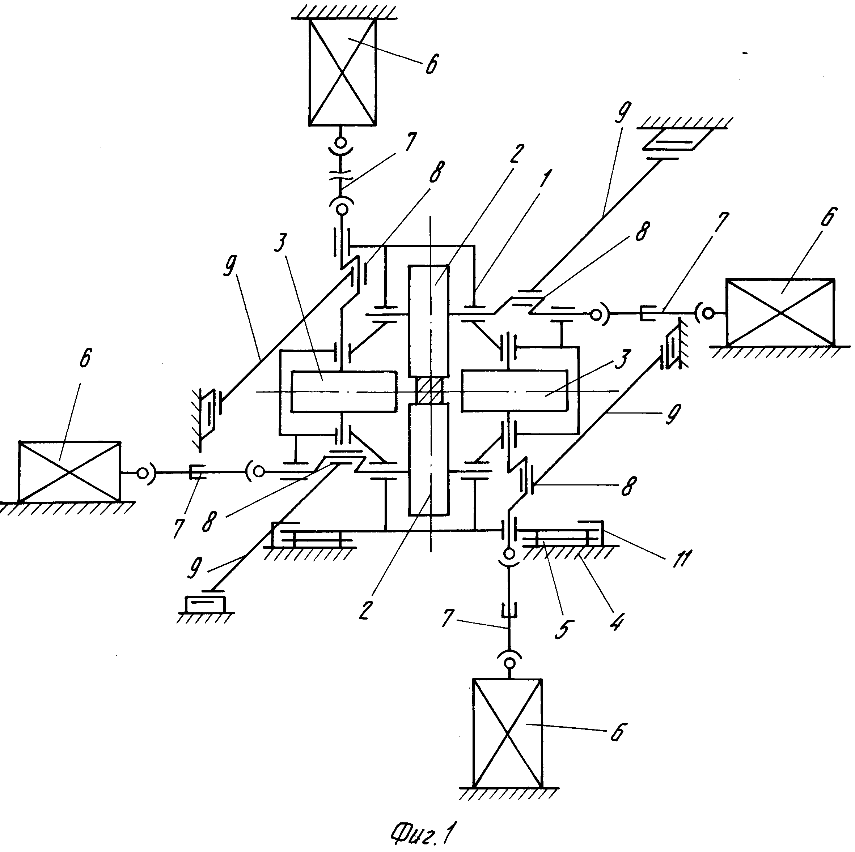

*№2. Раскройте, в чем заключается назначение черновых и чистовых клетей?*

*№3. Укажите последовательность калибровки валков для заданного сортамента готовой продукции*.

***ПРАКТИЧЕСКОЕ ЗАДАНИЕ №12 «***Классификация сортовых станов; основные кинематические и конструктивные схемы сортовых станов***»***

***Последовательность выполнения***

*№1. Нарисовать кинематическую схему указанного стана*.

*№2. Приведите к*лассификацию сортовых станов по назначению.

*№3. Конструктивные особенности линий для реализации совмещенных процессов литьё непрерывной заготовки - прокатка*.

*№4.* Укажите узлы и детали агрегата.

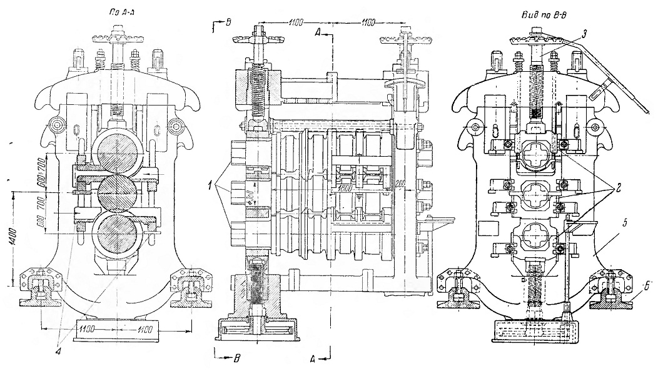

***ПРАКТИЧЕСКОЕ ЗАДАНИЕ №13 «***Валки сортовых станов. Технология изготовления прокатных валков; стали и чугуны для прокатных валков***»***

***Последовательность выполнения***

*№1. Создайте эскизы калибровки валков для заданного сортамента готовой продукции*.

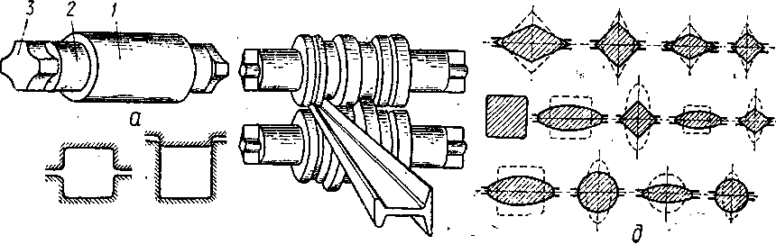

*№2.* Технология изготовления прокатных валков.

*№3. Стал*и чугуны для прокатных валков.

*№4. Произвести расчет прочности калиброванного валка.*

**Подготовка *к экзамену*:**

***Перечень теоретических вопросов к экзамену по листопрокатному производству:***

1. Новые технологические решения при производстве катанки на современном проволочном стане.
2. Новые технологические решения по производству сортового проката в условиях мини-заводов.
3. Новые технологические решения при производстве мелко-, средне- и крупносортного проката.
4. Принципы и структура построения логистических цепей в теории ограничений.
5. Методика описания текущего состояния и будущей ситуации в аспекте теории ограничений.
6. Анализ методик планирования запасов и использованием различных логистических подходов.
7. Основные положения теории ограничений в производственном аспекте.
8. Новые технологические решения на современных сортовых станах, связанные с петлеобразованием.
9. Влияние вертикальных валков прокатной клети на уширение металла.
10. Деформация металла по ширине при тонколистовой прокатке.
11. Расчет режимов и энергосиловых параметров при прокатке металла в чистовом проволочном блоке.
12. Энергосиловые параметры при волочении проволоки.
13. Скорость волочения и деформационный разогрев проволоки.
14. Расчет маршрута волочения.
15. Коэффициенты деформации при волочении и их связь между собой.
16. Основные расчетные параметры процесса прокатки.
17. Сортамент широкополосной горячекатаной стали и ее применение.
18. Структура ШСГП, состав оборудования.
19. Технологический процесс прокатки на ШСГП 2500 ОАО «ММК».
20. Технологический процесс прокатки на ШСГП 2000 ОАО «ММК».
21. Порядок технологических операций и основные параметры металла на ШСГП.
22. Технологический процесс прокатки в черновой группе на ШСГП 2500, цели и особенности прокатки.
23. Технологический процесс прокатки в чистовой группе на ШСГП 2500, цели и особенности прокатки.
24. Технологический процесс прокатки в черновой группе на ШСГП 2000, цели и особенности прокатки.
25. Технологический процесс прокатки в чистовой группе на ШСГП 2000, цели и особенности прокатки.
26. Конструкция оборудования промежуточного рольганга на ШСГП, технологическое назначение
27. Вспомогательное оборудование на ШСГП, его технологическое назначение при прокатке листовой стали.
28. Технология смотки полос, оборудование и его расположение на ШСГП.
29. Исходная заготовка, ее параметры и факторы влияющие на их изменение в процессе прокатки.
30. Допустимые отклонения геометрической формы сляба, определение и характеристика.
31. Дефекты исходной заготовки на ШСГП и методы их устранения.
32. Температурные условия прокатки на ШСГП.
33. Высокотемпературная прокатка на ШСГП.
34. Нормализующая прокатка на ШСГП.
35. Термомеханическая прокатка на ШСГП.
36. Режим нагрева слябов под прокатку.
37. Скоростные условия прокатки и режим натяжения на ШСГП.
38. Влияние температуры конца прокатки и смотки на свойства горячекатаной стали.
39. Устройства и режимы охлаждения полосы после чистовой группы клетей на ШСГП.
40. Контролируемая прокатка, определение, виды и технология.
41. Сортамент широкополосной холоднокатаной стали и ее применение.
42. Схема производства холоднокатаной стали.
43. Технологический процесс прокатки на ШСХП 2500 ОАО «ММК».
44. Технологический процесс прокатки на ШСХП 2000 ОАО «ММК».
45. Подкат и его подготовка к прокатке на ШСХП.
46. Типы станов холодной прокатки полос.
47. Реверсивные станы холодной прокатки.
48. Непрерывные станы холодной прокатки.
49. Технология и оборудование для удаления окалины перед прокаткой на ШСХП.
50. Технология и оборудование для термообработки после прокатки на ШСХП.
51. Дрессировка, назначение и технология.
52. Типы дрессировочных станов, режимы дрессировки.

***Перечень теоретических вопросов*** ***к экзамену по сортопрокатному производству:***

1. Технологический процесс производства на блюминге.
2. Технологический процесс производства на НЗС.
3. Технологический процесс производства на крупносортном стане.
4. Технологический процесс производства на среднесортном стане.
5. Технологический процесс производства на мелкосортном стане.
6. Технологический процесс производства на проволочном стан.
7. Технологический процесс производства на полосовом стане.
8. Классификация НЗС и их сортамент. Исходный материал, готовая продукция.
9. Классификация сортовых станов и их сортамент. Исходный материал, готовая продукция.
10. Подготовка исходных материалов к прокатке на НЗС.
11. Подготовка исходных материалов к прокатке на сортовых станах.
12. Нагрев металла перед прокаткой.
13. Калибр. Характеристика элементов калибра.
14. Калибровка валков НЗС.
15. Калибровка валков крупносортных станов.
16. Калибровка валков среднесортных станов.
17. Калибровка валков мелкосортных станов.
18. Калибровка валков проволочных станов.
19. Калибровка валков трехвалковых заготовочных станов.
20. Режим обжатий. Общее понятие, выбор режима обжатий для НЗС.
21. Режим обжатий. Общее понятие, выбор режима обжатий для сортовых станов.
22. Режим обжатий. Общее понятие, выбор режима обжатий для проволочного стана.
23. Пластическая деформация высоких полос.
24. Системы калибров. Классификация.
25. Система калибров: ящичные калибры. Основные характеристики, принцип расчета.
26. Система калибров: ромб-квадрат. Основные характеристики, принцип расчета.
27. Система калибров: овал-квадрат. Основные характеристики, принцип расчета.
28. Система калибров: овал-круг. Основные характеристики, принцип расчета.
29. Система калибров: шестигранник-квадрат. Основные характеристики, принцип расчета.
30. Непрерывная разливка слитков. Характеристика способа производства заготовок.
31. Машины непрерывной разливки стали. Вертикальные МНЛЗ.
32. Машины непрерывной разливки стали. Криволинейные и радиальные МНЛЗ.
33. Машины непрерывной разливки стали. Горизонтальные МНЛЗ.
34. Оборудование МНЛЗ.
35. Технология непрерывной разливки стали.
36. Производство заготовок с использованием непрерывной разливки стали.

|  |
| --- |
|  |
|  |

|  |
| --- |
| **7** **Оценочные** **средства** **для** **проведения** **промежуточной** **аттестации** |

**а) Планируемые результаты обучения и оценочные средства для проведения промежуточной аттестации:**

| Структурный элемент  компетенции | Планируемые результаты обучения | Оценочные средства |
| --- | --- | --- |
| **ПК-3 способностью принимать участие в работах по составлению научных отчетов по выполненному заданию и во внедрении результатов исследований и разработок в области машиностроения** | | |
| Знать | - основные методы исследований, используемых в разработке новых технологических процессов ОМД;  - определения процессов производства листового и сортового металла; | ***Перечень теоретических вопросов к экзамену по листопрокатному производству:***   1. Новые технологические решения при производстве катанки на современном проволочном стане. 2. Новые технологические решения по производству сортового проката в условиях мини-заводов. 3. Новые технологические решения при производстве мелко-, средне- и крупносортного проката. 4. Принципы и структура построения логистических цепей в теории ограничений. 5. Методика описания текущего состояния и будущей ситуации в аспекте теории ограничений. 6. Анализ методик планирования запасов и использованием различных логистических подходов. 7. Основные положения теории ограничений в производственном аспекте. 8. Новые технологические решения на современных сортовых станах, связанные с петлеобразованием. 9. Влияние вертикальных валков прокатной клети на уширение металла. 10. Деформация металла по ширине при тонколистовой прокатке. 11. Расчет режимов и энергосиловых параметров при прокатке металла в чистовом проволочном блоке. 12. Энергосиловые параметры при волочении проволоки. 13. Скорость волочения и деформационный разогрев проволоки. 14. Расчет маршрута волочения. 15. Коэффициенты деформации при волочении и их связь между собой. 16. Основные расчетные параметры процесса прокатки. 17. Сортамент широкополосной горячекатаной стали и ее применение.   ***Перечень теоретических вопросов к экзамену по сортопрокатному производству:***   1. Технологический процесс производства на блюминге. 2. Технологический процесс производства на НЗС. 3. Технологический процесс производства на крупносортном стане. 4. Технологический процесс производства на среднесортном стане. 5. Технологический процесс производства на мелкосортном стане. 6. Технологический процесс производства на проволочном стан. 7. Технологический процесс производства на полосовом стане. 8. Классификация НЗС и их сортамент. Исходный материал, готовая продукция. 9. Классификация сортовых станов и их сортамент. Исходный материал, готовая продукция. 10. Подготовка исходных материалов к прокатке на НЗС. 11. Подготовка исходных материалов к прокатке на сортовых станах. 12. Нагрев металла перед прокаткой. 13. Калибр. Характеристика элементов калибра. |
| Уметь | - выполнять работы в области научно-технической деятельности по проектированию, информационному обслуживанию производства; | ***Примерные темы практических заданий:***  ***ПРАКТИЧЕСКОЕ ЗАДАНИЕ №1 «***Общие вопросы прокатного производства***»***  ***Последовательность выполнения***  *№1. Дать* определения процессовпроизводства листового и сортового металла.  *№2. Приведите известные классификации* технологических процессов ОМД.  *№3. Назначение, типы машин и агрегатов прокатных цехов*.  ***ПРАКТИЧЕСКОЕ ЗАДАНИЕ №2 «***Производство толстолистовой стали***»***  ***Последовательность выполнения***  *№1. Укажите термомеханические режимы п*роизводства толстолистовой стали.  *№2. Перечислите основные дефекты при п*роизводстве толстолистовой стали.  *№3. Рассчитайте маршрут прокатки по заданным размерам готовой продукции. Рассчитайте энергосиловые параметры прокатки* толстолистовой стали. |
| Владеть | - методы исследований, правила и условия выполнения работ;  - методиками составления научных отчетов, написания статей по выполненным НИР. | ***ПРАКТИЧЕСКОЕ ЗАДАНИЕ №3 «***Производство тонколистовой стали***»***  *№1. Укажите термомеханические режимы п*роизводства толстолистовой стали.  *№2. Перечислите основные дефекты при п*роизводстве толстолистовой стали.  *№3. Рассчитайте маршрут прокатки по заданным размерам готовой продукции. Рассчитайте энергосиловые параметры прокатки* тонколистовой стали.  ***ПРАКТИЧЕСКОЕ ЗАДАНИЕ №4 «***Оборудование листовых станов***»***  ***Последовательность выполнения***  *№1. Укажите основные узлы клети прокатного стана*.    *№2. Перечислите основное оборудование и вспомогательное оборудование*.  img-qKZAFH.png  *№3. Нарисовать кинематическую схему указанного агрегата*.  http://img.findpatent.ru/img_data/306/3068538.gif  *№4.* Агрегаты термической обработки и ускоренного охлаждения проката.  *№5.* Травильные машины. Укажите принцип работы, химические реагенты.  *№6. Классификация прокатных клетей. Укажите назначение дополнительных валков и название клетей.*  *https://markmet.ru/files/%D0%9F%D1%80%D0%BE%D0%BA%D0%B0%D1%82%D0%BD%D1%8B%D0%B5%20%D1%81%D1%82%D0%B0%D0%BD%D1%8B%20%D1%80%D0%B8%D1%81%202.jpg* |
| ПК-11 способностью обеспечивать технологичность изделий и процессов их изготовления; умением контролировать соблюдение технологической дисциплины при изготовлении изделий | | |
| Знать | -технологию для производства листового и сортового металла; | ***Перечень теоретических вопросов к экзамену по листопрокатному производству:***   1. Структура ШСГП, состав оборудования. 2. Технологический процесс прокатки на ШСГП 2500 ОАО «ММК». 3. Технологический процесс прокатки на ШСГП 2000 ОАО «ММК». 4. Порядок технологических операций и основные параметры металла на ШСГП. 5. Технологический процесс прокатки в черновой группе на ШСГП 2500, цели и особенности прокатки. 6. Технологический процесс прокатки в чистовой группе на ШСГП 2500, цели и особенности прокатки. 7. Технологический процесс прокатки в черновой группе на ШСГП 2000, цели и особенности прокатки. 8. Технологический процесс прокатки в чистовой группе на ШСГП 2000, цели и особенности прокатки. 9. Конструкция оборудования промежуточного рольганга на ШСГП, технологическое назначение 10. Вспомогательное оборудование на ШСГП, его технологическое назначение при прокатке листовой стали. 11. Технология смотки полос, оборудование и его расположение на ШСГП. 12. Исходная заготовка, ее параметры и факторы влияющие на их изменение в процессе прокатки. 13. Допустимые отклонения геометрической формы сляба, определение и характеристика. 14. Дефекты исходной заготовки на ШСГП и методы их устранения. 15. Температурные условия прокатки на ШСГП. 16. Высокотемпературная прокатка на ШСГП. 17. Нормализующая прокатка на ШСГП.   ***Перечень теоретических вопросов к экзамену по сортопрокатному производству:***   1. Калибровка валков НЗС. 2. Калибровка валков крупносортных станов. 3. Калибровка валков среднесортных станов. 4. Калибровка валков мелкосортных станов. 5. Калибровка валков проволочных станов. 6. Калибровка валков трехвалковых заготовочных станов. 7. Режим обжатий. Общее понятие, выбор режима обжатий для НЗС. 8. Режим обжатий. Общее понятие, выбор режима обжатий для сортовых станов. 9. Режим обжатий. Общее понятие, выбор режима обжатий для проволочного стана. 10. Пластическая деформация высоких полос. 11. Системы калибров. Классификация. 12. Система калибров: ящичные калибры. Основные характеристики, принцип расчета. 13. Система калибров: ромб-квадрат. Основные характеристики, принцип расчета. |
| Уметь | -выполнять технологические разработки, выбирать оптимальный вариант технологического процесса; | ***ПРАКТИЧЕСКОЕ ЗАДАНИЕ №5 «***Производительность и технико-экономические показатели листопрокатного производства***»***  ***Последовательность выполнения***  *№1. Укажите факторы определяющие производительность листопрокатного стана*.  *№2. Перечислите* технико-экономические показатели листопрокатного производства  *№3. Методики оценки* технико-экономические показатели листопрокатного производства.  ***ПРАКТИЧЕСКОЕ ЗАДАНИЕ №6 «***Сортамент сортового проката***»***  ***Последовательность выполнения***  *№1. Укажите сортамент сталепроволочных танов*.  *№2. Укажите сортамент продукции среднесортовых станов*.  *№3. Укажите сортамент продукции рельсобалочных станов*. |
| Владеть | - методами и способами производства листового и сортового металла; | ***ПРАКТИЧЕСКОЕ ЗАДАНИЕ №7 «***Технология производства полупродукта, крупного сорта, среднего и мелкого сорта***»***  ***Последовательность выполнения***  *№1. Перечислите основные технологические схемы производства заготовок*.  *№2. Перечислите основныеосновные виды заготовок сортовых станов.*  *№3. Особенно*сти технологии производства сортового проката сложной формы.  ***ПРАКТИЧЕСКОЕ ЗАДАНИЕ №8 «***Технология производства катанки***»***  *№1. Требования к заготовке для производства катанки*.  *№2. Перечислите основное оборудование при п*роизводстве катанки.  *№3. Рассчитайте маршрут прокатки по заданным размерам готовой продукции. Рассчитайте энергосиловые параметры прокатки* катанки. |

***Примерное содержание:***

| Структурный элемент  компетенции | Планируемые результаты обучения | Оценочные средства |
| --- | --- | --- |
| **ПК-13 способностью обеспечивать техническое оснащение рабочих мест с размещением технологического оборудования; умением осваивать вводимое оборудование** | | |
| Знать | - оборудование для производства листового и сортового металла; | ***Перечень теоретических вопросов к экзамену по листопрокатному производству:***   1. Термомеханическая прокатка на ШСГП. 2. Режим нагрева слябов под прокатку. 3. Скоростные условия прокатки и режим натяжения на ШСГП. 4. Влияние температуры конца прокатки и смотки на свойства горячекатаной стали. 5. Устройства и режимы охлаждения полосы после чистовой группы клетей на ШСГП. 6. Контролируемая прокатка, определение, виды и технология. 7. Сортамент широкополосной холоднокатаной стали и ее применение. 8. Схема производства холоднокатаной стали. 9. Технологический процесс прокатки на ШСХП 2500 ОАО «ММК». 10. Технологический процесс прокатки на ШСХП 2000 ОАО «ММК». 11. Подкат и его подготовка к прокатке на ШСХП. 12. Типы станов холодной прокатки полос. 13. Реверсивные станы холодной прокатки. 14. Непрерывные станы холодной прокатки. 15. Технология и оборудование для удаления окалины перед прокаткой на ШСХП. 16. Технология и оборудование для термообработки после прокатки на ШСХП. 17. Дрессировка, назначение и технология. 18. Типы дрессировочных станов, режимы дрессировки.   ***Перечень теоретических вопросов к экзамену по сортопрокатному производству:***   1. Система калибров: овал-квадрат. Основные характеристики, принцип расчета. 2. Система калибров: овал-круг. Основные характеристики, принцип расчета. 3. Система калибров: шестигранник-квадрат. Основные характеристики, принцип расчета. 4. Непрерывная разливка слитков. Характеристика способа производства заготовок. 5. Машины непрерывной разливки стали. Вертикальные МНЛЗ. 6. Машины непрерывной разливки стали. Криволинейные и радиальные МНЛЗ. 7. Машины непрерывной разливки стали. Горизонтальные МНЛЗ. 8. Оборудование МНЛЗ. 9. Технология непрерывной разливки стали. 10. Производство заготовок с использованием непрерывной разливки стали. |
| Уметь | - выбирать основное и вспомогательное оборудование для реализации основных технологических процессов и применять прогрессивные методы эксплуатации технологического оборудования при изготовлении изделий машиностроения; | ***ПРАКТИЧЕСКОЕ ЗАДАНИЕ №9 «***Перспективы развития сортопрокатного производства***»***  ***Последовательность выполнения***  *№1. Укажите основные направления повышения* технико-экономические показатели сортопрокатного производства.  *№2. Перечислите перспективные технологии при п*роизводстве сортового проката.  *№3. Перспективные марки сталей, обеспечивающие получение заданных физико-механических характеристик.*  ***ПРАКТИЧЕСКОЕ ЗАДАНИЕ №10 «***Схемы размещения сортовых станов***»***  *№1. Укажите основные узлы клети сортового прокатного стана*.  *№2. Перечислите основное оборудование и вспомогательное оборудование*.  *№3. Нарисовать кинематическую схему указанного агрегата*.  *№4.* Укажите принципы работы правильных машин для правки профилей. |
| Владеть | - методами и способами выбора основного и вспомогательного оборудования для производства листового и сортового металла; | ***ПРАКТИЧЕСКОЕ ЗАДАНИЕ №11 «***Главная линия прокатной клети***»***  ***Последовательность выполнения***  *№1. Перечислите элементы* главной линии прокатной клети.  http://img.findpatent.ru/img_data/279/2797743.gif  *№2. Раскройте, в чем заключается назначение черновых и чистовых клетей?*  *№3. Укажите последовательность калибровки валков для заданного сортамента готовой продукции*.  ***ПРАКТИЧЕСКОЕ ЗАДАНИЕ №12 «***Классификация сортовых станов; основные кинематические и конструктивные схемы сортовых станов***»***  ***Последовательность выполнения***  *№1. Нарисовать кинематическую схему указанного стана*.  *№2. Приведите к*лассификацию сортовых станов по назначению.  *№3. Конструктивные особенности линий для реализации совмещенных процессов литьё непрерывной заготовки - прокатка*.  *№4.* Укажите узлы и детали агрегата.  https://markmet.ru/files/%D0%9A%D0%BB%D0%B5%D1%82%D1%8C%20%D1%82%D1%80%D0%B8%D0%BE.jpg  ***ПРАКТИЧЕСКОЕ ЗАДАНИЕ №13 «***Валки сортовых станов. Технология изготовления прокатных валков; стали и чугуны для прокатных валков***»***  ***Последовательность выполнения***  *№1. Создайте эскизы калибровки валков для заданного сортамента готовой продукции*.  img-cpgXPC.png  *№2.* Технология изготовления прокатных валков.  *№3. Стал*и чугуны для прокатных валков.  *№4. Произвести расчет прочности калиброванного валка.* |

**б) Порядок проведения промежуточной аттестации, показатели и критерии оценивания:**

Промежуточная аттестация включает теоретические вопросы, позволяющие оценить уровень усвоения обучающимися знаний, и практические задания, выявляющие степень сформированности умений и владений, проводится в форме экзамена.

Экзамен по данной дисциплине проводится в устной форме по экзаменационным билетам, каждый из которых включает 2 теоретических вопроса и одно практическое задание.

**Показатели и критерии оценивания экзамена:**

– на оценку **«отлично»** (5 баллов) – обучающийся демонстрирует высокий уровень сформированности компетенций, всестороннее, систематическое и глубокое знание учебного материала, свободно выполняет практические задания, свободно оперирует знаниями, умениями, применяет их в ситуациях повышенной сложности.

– на оценку **«хорошо»** (4 балла) – обучающийся демонстрирует средний уровень сформированности компетенций: основные знания, умения освоены, но допускаются незначительные ошибки, неточности, затруднения при аналитических операциях, переносе знаний и умений на новые, нестандартные ситуации.

– на оценку **«удовлетворительно»** (3 балла) – обучающийся демонстрирует пороговый уровень сформированности компетенций: в ходе контрольных мероприятий допускаются ошибки, проявляется отсутствие отдельных знаний, умений, навыков, обучающийся испытывает значительные затруднения при оперировании знаниями и умениями при их переносе на новые ситуации.

– на оценку **«неудовлетворительно»** (2 балла) – обучающийся демонстрирует знания не более 20% теоретического материала, допускает существенные ошибки, не может показать интеллектуальные навыки решения простых задач.

– на оценку **«неудовлетворительно»** (1 балл) – обучающийся не может показать знания на уровне воспроизведения и объяснения информации, не может показать интеллектуальные навыки решения простых задач.

**8 Учебно-методическое и информационное обеспечение дисциплины (модуля)**

**а) Основная литература:**

1. Салганик, В. М. Технология производства листовой стали : учебное пособие / В. М. Салганик, М. И. Румянцев ; МГТУ. - Магнитогорск : МГТУ, 2013. - 1 электрон. опт. диск (CD-ROM). - Загл. с титул. экрана. - URL: https://magtu.informsystema.ru/uploader/fileUpload?name=1351.pdf&show=dcatalogues/ 1/1123803/1351.pdf&view=true (дата обращения: 04.10.2019). - Макрообъект. - Текст : электронный. - Сведения доступны также на CD-ROM.

2. Ефремов, Д.В. Обработка металлов давлением : учебное пособие / Д.В. Ефремов, Т.Ю. Сидорова, Е.В. Кузнецов. — Москва : МИСИС, 2011. — 71 с. — Текст : электрон-ный // Электронно-библиотечная система «Лань» : [сайт]. — URL: https:// https://e.lanbook.com/book/116970 (дата обращения: 27.10.2019). — Режим доступа: для ав-ториз. пользователей.

3. Моделирование процессов ОМД с использованием современных программных продуктов : учебное пособие / А. А. Кальченко, К. Г. Пащенко ; МГТУ. - Магнитогорск : МГТУ, 2017. - 1 электрон. опт. диск (CD-ROM). - Текст : электронный.

4. Оборудование для производства и качество продукции в цехах горячей прокатки : учебное пособие / М. И. Румянцев, О. В. Синицкий, Д. И. Кинзин, О. Б. Калугина ; МГТУ. - Магнитогорск : МГТУ, 2017. - 1 электрон. опт. диск (CD-ROM). - Загл. с экрана. - URL: https://magtu.informsystema.ru/uploader/fileUpload?name=3237.pdf&show=dcatalogues/1/1136956/3237.pdf&view=true(дата обращения: 04.10.2019). - Макрообъект. - Текст : электронный. - Сведения доступны также на CD-ROM.

**б) Дополнительная литература:**

1. Гончарук, А.В. Краткий словарь терминов в области обработки металлов давле-нием : словарь / А.В. Гончарук. — Москва : МИСИС, 2011. — 130 с. — ISBN 978-5-87623-405-6. — Текст : электронный // Электронно-библиотечная система «Лань» : [сайт]. — URL: https:// https://e.lanbook.com/book/2054 (дата обращения: 27.10.2019). — Режим дос-тупа: для авториз. пользователей.

2. Константинов, И. Л. Прокатно-прессово-волочильное производство [Электронный ресурс] : учеб. / И. Л. Константинов, С. Б. Сидельников, Е. В. Иванов. – Красноярск : Сиб. федер. ун-т, 2014. – 512 с. - ISBN 978-5-7638-2945-7 - Режим доступа: https://znanium.com/bookread2.php?book=511102&spec=1

3. Сидельников С.Б. Технология прокатки: учебник / С.Б. Сидельников, И.Л. Константинов, Д.С. Ворошилов. –Красноярск: Сиб. фед. ун-т, 2016. 180 с. - Текст : электронный. - URL: https://znanium.com/spec/catalog/author/?id=f4926d38-adfa-11e5-ad98-90b11c31de4c&page=2

**в) Методические указания:**

1. Потёмкин, В.К. Обработка металлов давлением : методические указания / В.К. Потёмкин, В.А. Трусов, Л.М. Капуткина. — Москва : МИСИС, 2011. — 27 с. — Текст : электронный // Электронно-библиотечная система «Лань» : [сайт]. — URL: https:// https://e.lanbook.com/book/117031 (дата обращения: 27.10.2019). — Режим доступа: для ав-ториз. пользователей.

2. Разработка режима прокатки на ШСГП: методическая разработка к практическим занятиям и самостоятельной работе [Электронный образовательный ресурс]. Румянцев М. И. ФГБОУ ВПО «Магнитогорский государственный технический университет им. Г.И. Но-сова». - Электрон. текстовые дан. – Магнитогорск: ФГБОУ ВПО «МГТУ», 2013. – Режим доступа: http://lms.magtu.ru. – Заглавие с экрана.

3. Ильина, Н. Н. Теория обработки металлов давлением : практикум / Н. Н. Ильи-на ; МГТУ. - Магнитогорск : МГТУ, 2017. - 1 электрон. опт. диск (CD-ROM). - Загл. с ти-тул. экрана. - URL: https://magtu.informsystema.ru/uploader/fileUpload?name=2762.pdf&show=dcatalogues/1/1132856/2762.pdf&view=true (дата обращения: 04.10.2019). - Макрообъект. - Текст : электронный. - Сведения доступны также на CD-ROM.

|  |  |  |  |  |  |  |  |
| --- | --- | --- | --- | --- | --- | --- | --- |
| **г) Программное обеспечение и Интернет-ресурсы:** | | | | | | | |
|  | | | | | | | |
| **Программное** **обеспечение** | | | | | | | | | |
|  | | Наименование ПО | | № договора | | Срок действия лицензии |  | | |
|  | | MS Windows 7 Professional(для классов) | | Д-1227-18 от 08.10.2018 | | 11.10.2021 |  | | |
|  | |  | | |
|  | | MS Windows 7 Professional (для классов) | | Д-757-17 от 27.06.2017 | | 27.07.2018 |  | | |
|  | | MS Office 2007 Professional | | № 135 от 17.09.2007 | | бессрочно |  | | |
|  | | 7Zip | | свободно распространяемое ПО | | бессрочно |  | | |
|  | | Autodesk 3ds Max Design 2011 Master Suite | | К-526-11 от 22.11.2011 | | бессрочно |  | | |
|  | | Autodesk Architecture 2011 Master Suite | | К-526-11 от 22.11.2011 | | бессрочно |  | | |
|  | | Autodesk AutoCad 2011 Master Suite | | К-526-11 от 22.11.2011 | | бессрочно |  | | |
|  | | Autodesk AutoCAD 2020 | | учебная версия | | бессрочно |  | | |
|  | | Autodesk AutoCAD 2019 | | учебная версия | | бессрочно |  | | |
|  | | Autodesk AutoCAD Mechanical 2020 | | учебная версия | | бессрочно |  | | |
|  | | АСКОН Компас 3D в.16 | | Д-261-17 от 16.03.2017 | | бессрочно |  | | |
|  | | АСКОН Вертикаль в.2014 | | Д-261-17 от 16.03.2017 | | бессрочно |  | | |
|  | | Электронные плакаты по курсу "Машины и технология обработки материалов давлением" | | К-227-12 от 11.09.2012 | | бессрочно |  | | |
|  | Программное обеспечение для моделирования напряжений деформаций, в рулонном прокате, в процессе термического воздействия периодического характера | К-167-12 от 02.07.2012 | | бессрочно | |  | |
|  | Программное обеспечение для разработки, адаптации и расчета износа валков станов горячей прокатки и прогнозирования профиля полосы | К-324-12 от 26.11.2012 | | бессрочно | |  | |
|  | FAR Manager | свободно распространяемое ПО | | бессрочно | |  | |
|  |  |  | |  | |  | |
| **Профессиональные** **базы** **данных** **и** **информационные** **справочные** **системы** | | | | | | | |
|  | Название курса | | | Ссылка | |  | |
|  | Электронная база периодических изданий East View Information Services, ООО «ИВИС» | | | https://dlib.eastview.com/ | |  | |
|  |  | |
|  | Национальная информационно-аналитическая система – Российский индекс научного цитирования (РИНЦ) | | | URL: https://elibrary.ru/project_risc.asp | |  | |
|  | Поисковая система Академия Google (Google Scholar) | | | URL: https://scholar.google.ru/ | |  | |
|  | Информационная система - Единое окно доступа к информационным ресурсам | | | URL: http://window.edu.ru/ | |  | |
|  | Федеральное государственное бюджетное учреждение «Федеральный институт промышленной собственности» | | | URL: http://www1.fips.ru/ | |  | |

**9 Материально-техническое обеспечение дисциплины (модуля)**

Материально-техническое обеспечение дисциплины включает:

| Тип и название аудитории | Оснащение аудитории |
| --- | --- |
| Учебные аудитории для проведения занятий лекционного типа (322 ауд.) | Мультимедийные средства хранения, передачи и представления информации; видеопроектор, экран настенный, компьютер; тестовые задания для текущего контроля успеваемости |
| Библиотека МГТУ | Каталоги, литература |
| Аудитория для проведения практических занятий. Лаборатория ОМД (048 ауд.) | Комплект печатных и электронных версий методических рекомендаций, учебное пособие, плакаты по темам «Технология и оборудование процессов производства листового и сортового металла» |
| Учебная аудитория для проведения практических работ (319 ауд.) | Комплект методических рекомендаций, учебное пособие, плакаты по темам «Технология и оборудование процессов производства листового и сортового металла». Мультимедийные средства хранения, передачи и представления информации; видеопроектор, экран настенный, компьютер; тестовые задания для текущего контроля успеваемости |